«Қазақстанның Азаматтық Альянсы»  қауымдастық нысанындағы  заңды тұлғалардың бірлестігі  Қазақстан Республикасы, 010000, Астана,  Конаев көшесі, 12/1,  email: civilalliance20@gmail.com  www.civilalliance.kz | 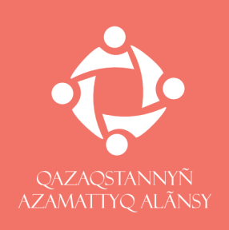 | Association of legal entities in the  form of the association  «Civil Alliance of Kazakhstan»  Republic of Kazakhstan, 010000, Astana,  Kunaev Ave., 12/1,  email: civilalliance20@gmail.com  www.civilalliance.kz

АКТУАЛЬНАЯ ИНФОРМАЦИЯ О ЧЛЕНАХ ОБЩЕСТВЕННЫХ СОВЕТОВ (ОС) (2025)
Область: Жамбылская область

№ | ФИО | Год рождения | Место работы, должность | Номер WhatsApp | Электронная почта | Ссылка на соц. сети (Facebook, Instagram) | Фото
1 | Быкыбаев Дуйсеналы Дыбысалиевич | 02.09.1957 | Жамбыл облыстық Қоғамдық кеңесінің төрағасы | 8 747 397 53 53 | bykybayev57@mail.ru | https://www.facebook.com/share/1B7MuRuXRz/?mibextid=wwXIfr | 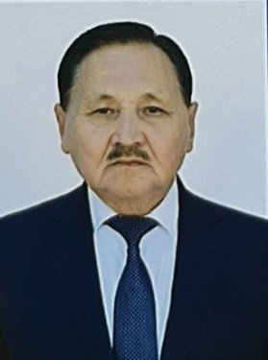
2 | Байжуманов  Мухтар Казбекович | 03.03.1965 | М.Х.Дулати атындағы Тараз университетінің басқарма төрағасы-ректор | 45 36 64 | mk.baizhumanov@dulaty.kz | https://www.facebook.com/share/1KcHBkXngW/?mibextid=wwXIfr | 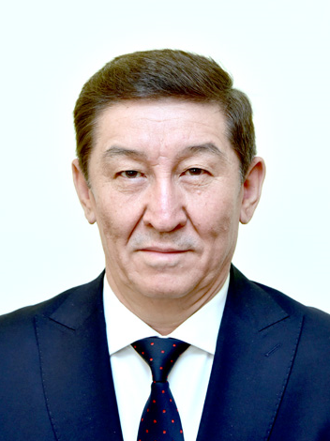
3 | Балло Елена Сергеевна | 19.09.1973 | Жамбыл облысының іскер әйелдер қауымдастығының атқарушы директоры | 8 777 417 74 15 | klub-zho@mail.ru | https://www.facebook.com/share/164jBYMNGU/?mibextid=wwXIfr | 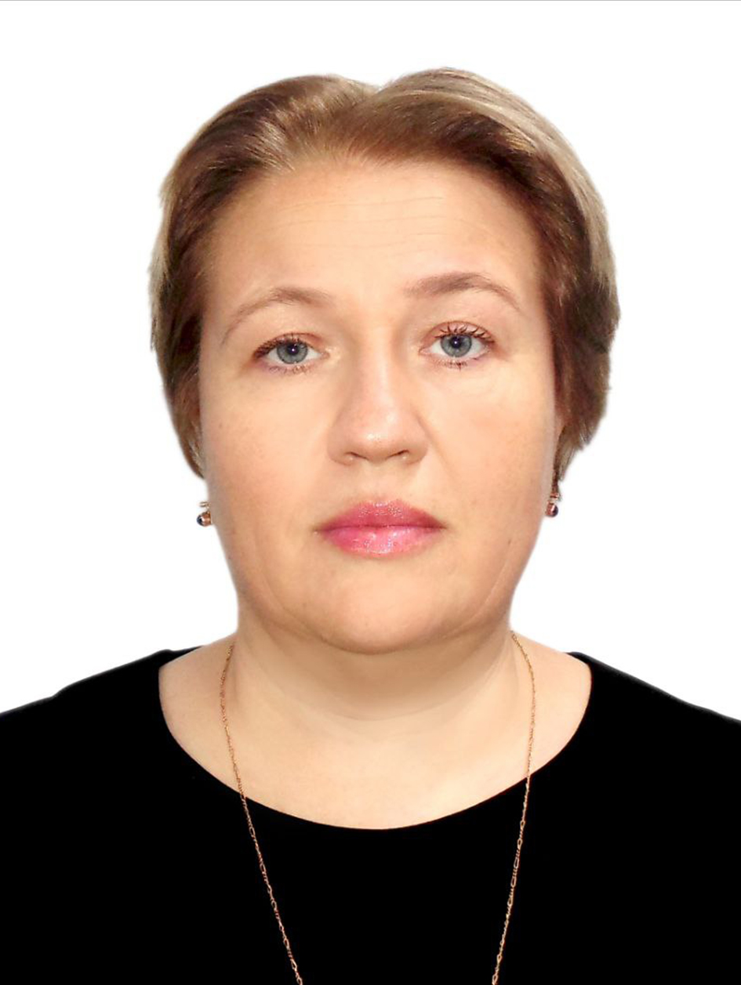
4 | Мамышев Мұхтар Сырлыбайұлы | 08.07.1991 | Жамбыл облыстық мәслихаты аппаратының бас инспекторы | 87758710007 | 091muh@mail.ru | https://www.facebook.com/muhakz1?locale=ru_RU | 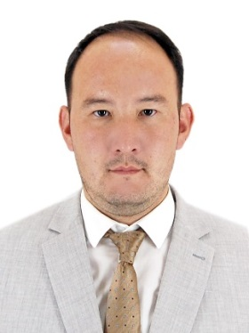
5 | Бексултанова Анар Сагинтаевна | 29.08.1978 | «Шебер шаңырақ» мүгедектер қоғамдық бірлестігінің төрайымы | 8 705 737 67 77 | anar.19.78@mail.ru | https://www.facebook.com/share/1AMurcabhH/?mibextid=wwXIfr  https://www.instagram.com/reel/DGnSJBtsTjT/?igsh=MWVteXJod25tOXI4Nw== | 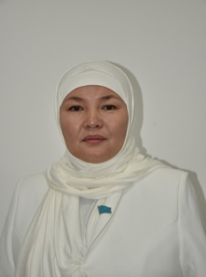
6 | Абдраимов Марат Жанабекович | 10.11.1960 | Зейнеткер | 87019993222 | marat_abdraimov@inbox.ru | https://www.facebook.com/share/1Sbxqovsct/?mibextid=wwXIfr | 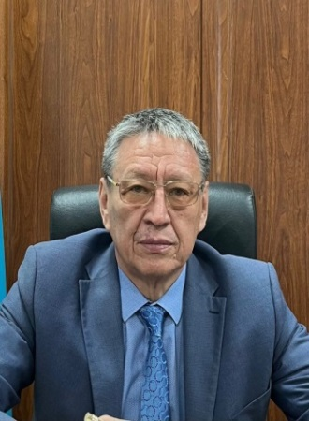
7 | Рахманбердиев Рахметилда Сегизбаевич | 06.08.1956 | пенсионер | 87017178220 | Rakhmatilda@mail.ru | - | 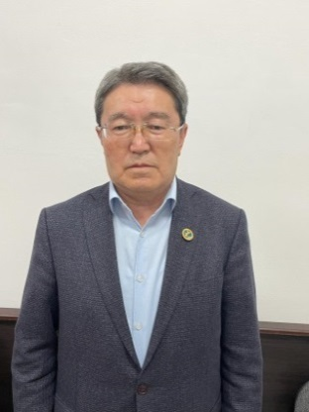
8 | Давришев Махмутжон Мирадинович | 07.07.1972 | ҚР «Ахыска» түрік ұлттық орталығы» қоғамдық бірлестігінің Жамбыл облыстық филиалының директоры | 8 702 800 50 50 |  | https://www.facebook.com/share/1R8wVmC2V1/?mibextid=wwXIfr | 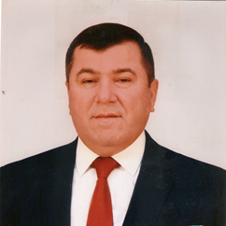
9 | Орынбаева Жанар Рымбековна | 03.01.1961 | Жамбыл облыстық Қоғамдық кеңесінің хатшысы | 87017474110 | Orynbaeva1181@mail.ru | https://www.facebook.com/share/1J8zKvFrC9/?mibextid=wwXIfr | 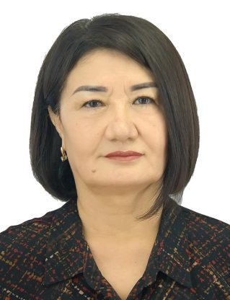
10 | Далабай Елдос Тұрсынбекұлы | 10.07.1978 | кәсіпқой клуб басшысы | 8 775 399 97 77 | Eldos_d07@mail.ru | https://www.facebook.com/share/18N2mgSsTu/?mibextid=wwXIfr  https://www.instagram.com/reel/DGLx3Z7sJZR/?igsh=dndibG5vaXN0MzZu | 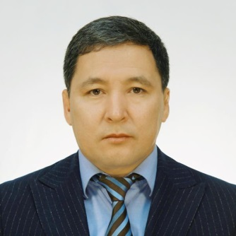
11 | Дауренбеков  Батырхан Джапашевич | 04.04.1962 | «Құрылыс ТЭД» ЖШС өңірлік директоры | 8 701 727 58 38 | batyrkhan.daurenbekov@mail.ru | - | 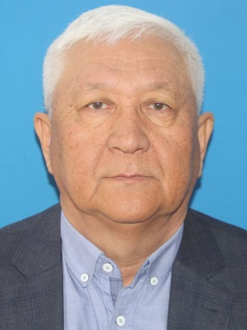
12 | Кулекеев Батырбек Абдирасилович | 19.05.1953 | «Казфосфат» ЖШС бас директорының кеңесшісі | 87071350625 | - | https://www.facebook.com/profile.php?id=100055033147843&mibextid=LQQJ4d | 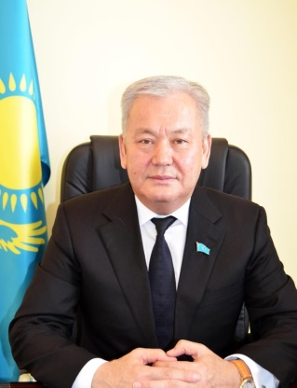
13 | Карентаев Амангелды | 18.11.1943 | Зейнеткер | 87017556404 | Karentayev43@mail.ru | - | 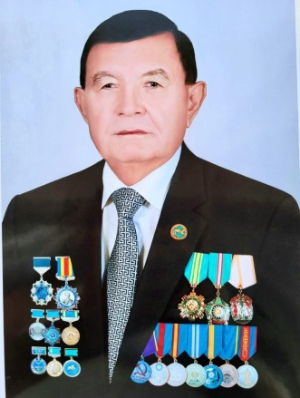
14 | Джошибаев  Сейтхан | 09.06.1939 | Ғылыми-клиникалық кардиологиялық және трансплантология орталығының директоры | 8 701 781 20 14 | dseit@list.ru  nkckt@mail.ru | https://www.facebook.com/share/1BRNLXymas/?mibextid=wwXIfr | 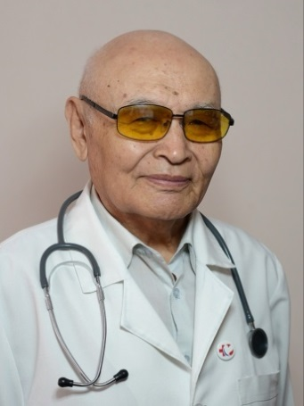
15 | Джумабаев  Алимбек Асембекович | 13.02.1972 | «Тараз» кәсіпқой футбол клубының басшысы | 8 701 711 53 21 | alimbek.jumabayev@mail.ru | https://www.facebook.com/share/1PuLCWDZwq/?mibextid=wwXIfr | 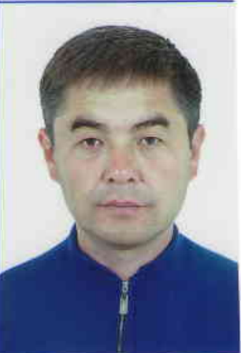
16 | Сейтбеков Сейдахмет Сейткеримович | 01.06.1957 | Зейнеткер | 8702005706 | seidakhmetseitbekova@gmail.com | https://www.facebook.com/profile.php?id=100090482474559&mibextid=LQQJ4d | 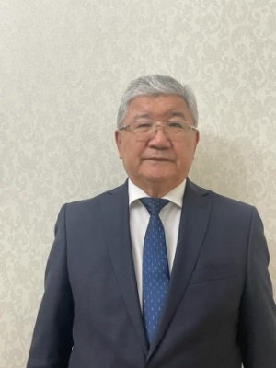
17 | Омаров Жангелди Жайлауович | 20.01.1959 | «Әділдік және өркендеу» қоғамдық қорының Жамбыл облысы бойынша филиалының басшысы | 87012774483 | - | - | 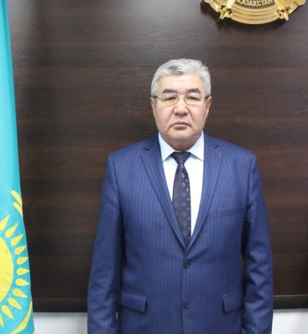
18 | Заурбеков Ауесхан Аскербекович | 06.04.1961 | «Unity Force» мүгедектігі бар адамдардың қоғамдық бірлестігі төрағасының орынбасары | 87015786116 | zaurbekov61@mail.ru | https://www.facebook.com/profile.php?id=100041648385770&mibextid=LQQJ4d | 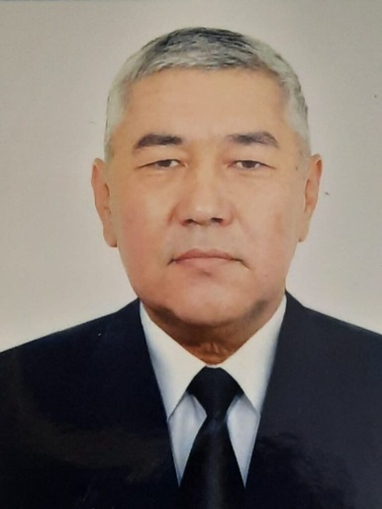
19 | ДосмаханбетұлыАмантай | 27.04.1960 | «Жүргізушілер Одағы» Жамбыл облыстық филиалының директоры | 8 701 725 24 72 | dad2704@mail.ru | https://www.facebook.com/profile.php?id=100027522643543&mibextid=wwXIfr&rdid=TJvqQ1Mqs7RG824Z&share_url=https%3A%2F%2Fwww.facebook.com%2Fshare%2F15LXyQLhPU%2F%3Fmibextid%3DwwXIfr#  https://www.instagram.com/amantai951?igsh=b3J0djljdDhvdnpm&utm_source=qr | 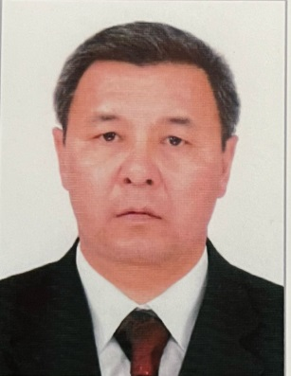
20 | Дуйсембаев Махамбет Ахметович | 28.06.1963 | «Жамбыл облысы әкімдігінің дене шынықтыру және спорт басқармасы олимпиада жеткіншектерін даярлау орталығы» КММ басшысы | 8 701 570 02 54 | duysembayev@inbox.ru | https://www.facebook.com/share/14TMzbyvBy/?mibextid=wwXIfr | 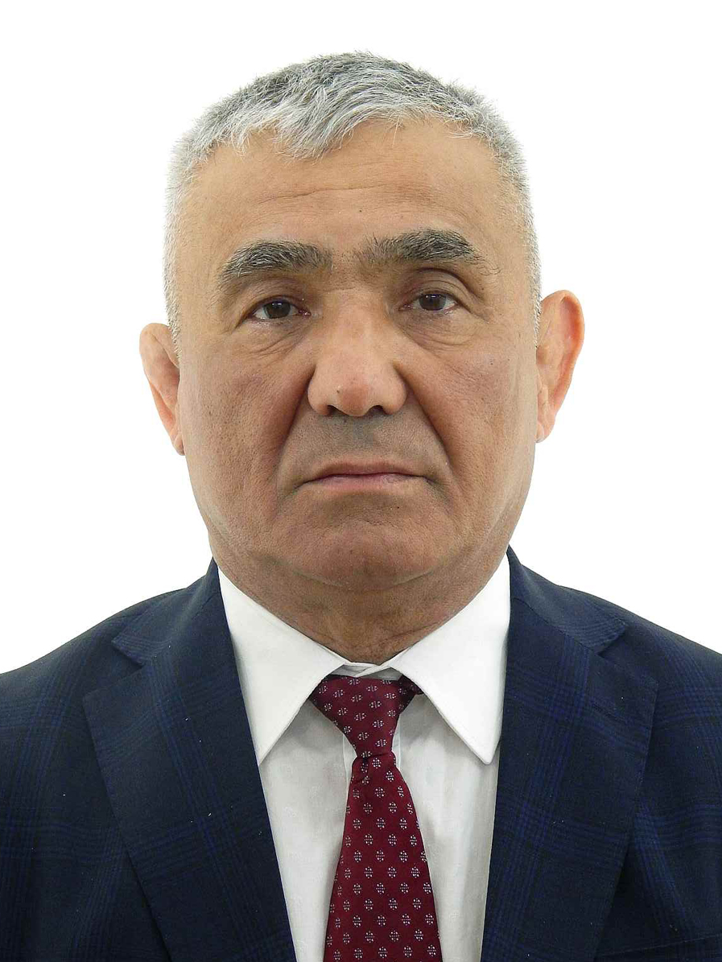
21 | Жолтаев Талгат Базарбекович | 09.08.1969 | «ALASHPROM» ЖШС құрылтайшысы және басшысы | 8 701 725 24 77 | Zholtaev_t.b=@mail.ru | https://www.facebook.com/share/1MaurCbSY5/?mibextid=wwXIfr | 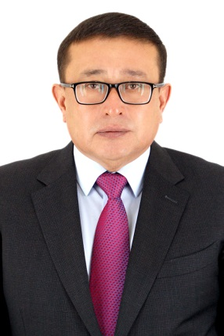
22 | Карашев Айбол Бакытжанович | 12.09.1986 | «Jambyl» телеарнасының бас редактор-директордың орынбасары | 87053962222 |  | https://www.facebook.com/aibolmen?mibextid=LQQJ4d | 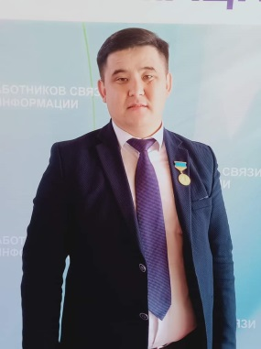
23 | Кенесбек Бекжан Айдарұлы | 16.07.1995 | Жамбыл облысы әкімінің аппарат басшысының орынбасары | 8 707 199 57 16 | b.a.kenesbek@gmail.com | https://www.facebook.com/share/1AEopxqck2/?mibextid=wwXIfr  https://www.instagram.com/b.akenesbek?igsh=enc5OXJvYno3cHp0&utm_source=ig_contact_invite | 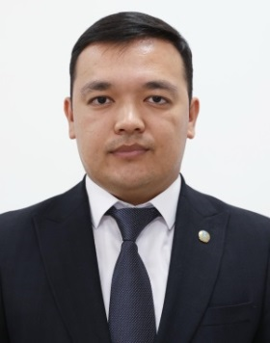
24 | Курманбекова Слушаш Сатбековна | 17.02.1963 | зейнеткер | 8 702 041 99 18 | - | https://www.facebook.com/share/195vaffaxn/?mibextid=wwXIfr  https://www.instagram.com/kurmanbekovasulushash?igsh=d244YmtzdmM3eDFy | 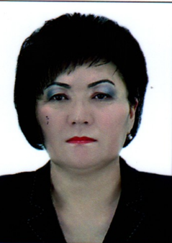
25 | Оспанов Пернебек Оспанұлы | 15.01.1957 | зейнеткер | 8 777 246 91 04 | pernebek260519@gmail.com | https://www.facebook.com/share/1EBL3xQPnf/?mibextid=wwXIfr | 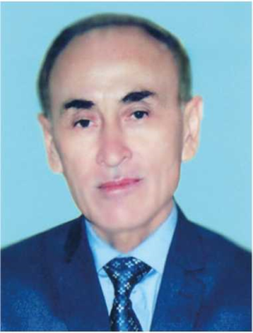
26 | Ошақбаев Есембек Аскарович | 11.09.1957 | зейнеткер | 8 707 675 32 52 | oshakbayev57@bk.ru | https://www.facebook.com/share/12GJkXMxkDR/?mibextid=wwXIfr | 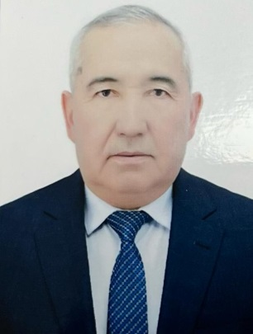
27 | Паншаев Мухамет-Умар Сализович | 25.01.1957 | Профессор, ТиГУ | 8 777 466 68 08  8 701 403 34 12 | gazakhunova64@mail.ru | https://www.facebook.com/share/15rR4ptH5M/?mibextid=wwXIfr | 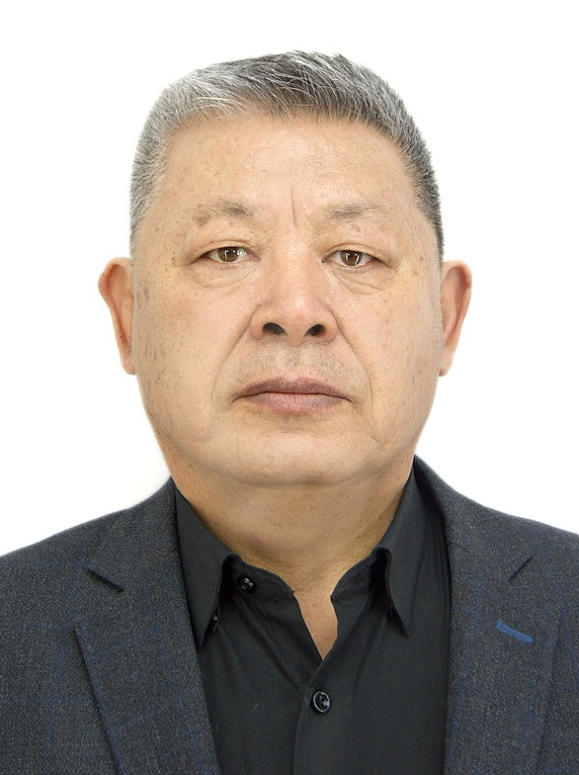
28 | Ринат Ақәділ Нұртайұлы | 14.11.2000 | Жамбыл облысы әкімдігінің ақпарат және қоғамдық даму басқармасы «Жастар ресурстық орталығы» КММ ұйымдастыру және бақылау бөлімінің басшысы | 8 708 336 87 85 | - | https://www.instagram.com/meirmanovv.08?igsh=MW05Y245aHpmc3F2YQ== | 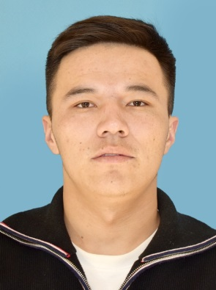
29 | Сагинтаев Галымжан Таймасович | 27.08.1972 | «Интергаз Орталық Азия» АҚ «Тараз» Магистралды газ құбырлар басқармасы филиалының директоры | 8 701 732 39 44  42-75-42 | - | https://www.facebook.com/share/1AFQReSi5N/?mibextid=wwXIfr | 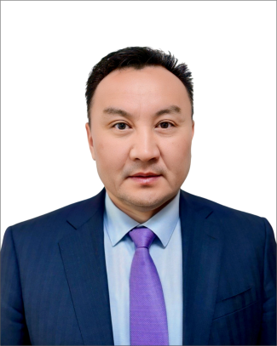
30 | Сатыбалдин Меирхан Абилхайрович | 01.07.1956 | зейнеткер | 8 701 111 25 38  45-70-77 | smeirkhan@icloud.com | https://www.facebook.com/share/1A8WyE9CJD/?mibextid=wwXIfr  https://www.instagram.com/satybaldin_meirkhan?igsh=MWIxdnh1MGVybndoeA%3D%3D&utm_source=qr | 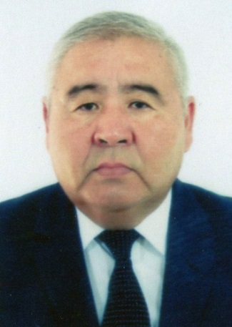
31 | Тулебаев Архабек | 22.04.1953 | «Дүниежүзі қазақтары қауымдастығы» республикалық қоғамдық бірлестігі Жамбыл облыстық филиалының төрағасы | 8 771 677 53 53  45-53-53 | dqazaqtar@mail.ru | https://www.facebook.com/share/169W3CUiXo/?mibextid=wwXIfr | 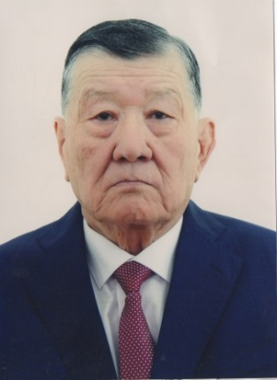
32 | Өскембекова Құралай Амреқұлқызы | 02.10.1984 | Жамбыл облысы әкімдігінің ақпарат және қоғамдық даму басқармасы басшысының міндетін атқарушы | 8 707 984 10 84  43-04-65 |  | https://www.facebook.com/share/164SBm6Q6H/?mibextid=wwXIfr | 